2023113ZK5

(2022·贵州黔东南高一期末)一字马挑战赛爆红网络，如图为一女士在走廊里用腿支撑墙，使自己静止于两墙之间的一字马表演。下列说法正确的是(　　)

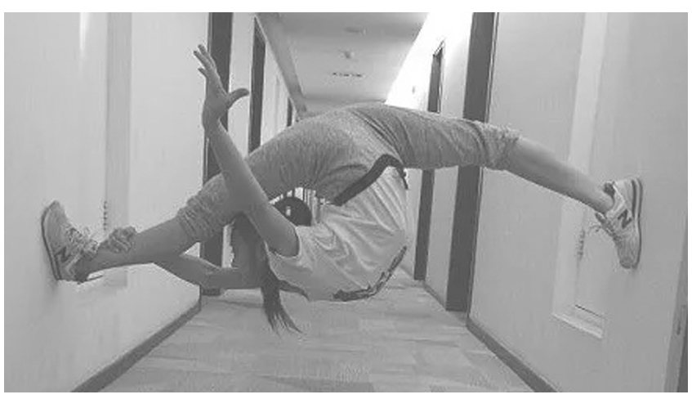

A．人总共受到3个力作用

B．人蹬墙壁的弹力越大，墙壁对人的摩擦力也越大

C．墙壁对人的摩擦力大小等于人的重力大小

D．若换一双鞋底更粗糙的运动鞋，墙壁对人的摩擦力也变大